学校管理系统
详细设计报告
文档编号 | -RAR- |  |  | 版本号 | Ver 1.0
分册名称 | 学校管理系统项详细设计报告 |  |  | 第5册/共7册
总页数 | 15 | 正文 | 12 | 附录
编制 | 张圆圆，谢犇，张钰 | 审批 | 陈家乐 | 生效日期 | 2018-12-01

修改记录
版本号 | 变更控制报告  编号 | 更改条款及内容 | 更改人 | 审批人 | 更改日期
RAR_2018/12/17 | 001 | 测试计划 | 全组人员 | 陈家乐 | 2018-12-17

目录
1引言 1
1.1编写目的 1
1.2背景 1
1.3定义 1
1.4参考资料 1
2程序系统的结构 2
3程序（用户登录界面）设计说明 2
3.1程序描述 2
3.2功能 3
3.3性能 3
3.4输人项 3
3.5输出项 3
3.6算法 3
3.7流程逻辑 5
3.8接口 5
3.9存储分配 6
3.10注释设计 6
3.11限制条件 6
3.12测试计划 6
3.13尚未解决的问题 6
4程序2（主界面）设计说明 6
4.1程序描述 6
4.2功能 6
4.3性能（以机构类别设置为例） 7
4.4输人项（以机构类别设置为例） 7
4.5输出项（以机构类别设置为例） 7
4.6算法（以机构类别设置为例） 7
4.7流程逻辑（以机构类别设置为例） 10
4.8接口（以机构类别设置为例） 10
4.9存储分配（以机构类别设置为例） 11
4.10注释设计（以机构类别设置为例） 11
4.11限制条件（以机构类别设置为例） 11
4.12测试计划（以机构类别设置为例） 11
4.13尚未解决的问题（以机构类别设置为例） 11

详细设计说明书

1引言

1.1编写目的
学生学习管理系统为了让学校更好的管理学生的学习情况而设计的工程，能很好的分配学生的学习科目等等。

1.2背景
1． 名称：学生学习管理系统
2． 提出者：李娜
开发者：陈家乐，张圆圆，谢犇，张钰。
用户：各大院校
适用系统：Windows2000，WindowsXP等。

1.3定义
LoginFrame——————————————登陆界面
MainFrame——————————————主界面
DBUtil——————————————数据库操作
MisUserBean——————————————用户实体
MisUserDAO——————————————用户功能接口
MisUserDAOImpl——————————————用户功能实现
FunctionAction——————————————功能监听
OrgTypeCreateAction——————————————监听

1.4参考资料
《Java程序设计》 作者：朱喜福，徐剑魁
《数据库系统原理与应用》 作者：孟彩霞，张荣，乔平安
《软件工程导论》 作者：张海藩

2程序系统的结构
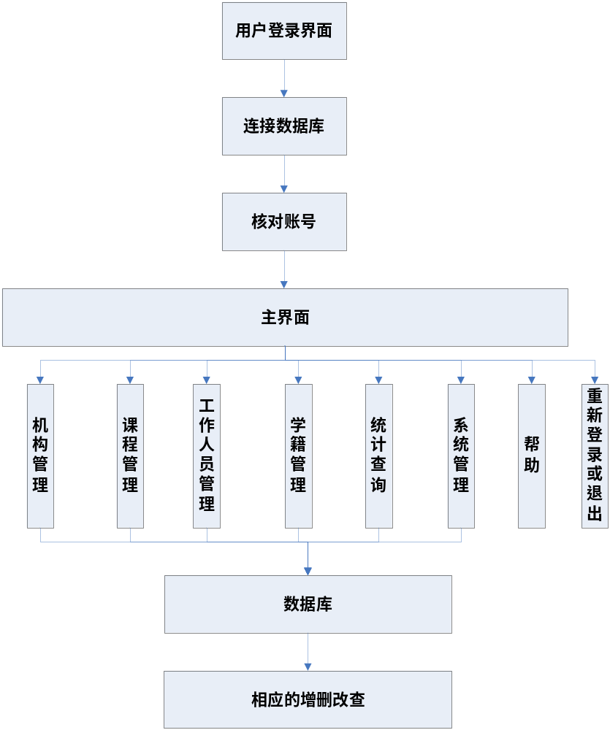
图1-1 程序系统结构图

3程序（用户登录界面）设计说明

3.1程序描述
完成用户的登录，并核对相对应的用户权限。

3.2功能
界面：可以得到当前用户的账号，密码
登录：核对账号的信息
重置：重置账号，密码信息
注册：注册用户信息

3.3性能
能够进行信息提示，如账号密码错误或不能为空提示等。

3.4输人项
用户名：misUserBean.userName为非空字符串，100位。
密码：misUserBean.userPwd为非空字符串，100位

3.5输出项
密码输出为*号，登录错误有错误提示，正确责提示用户成功登录。

3.6流程逻辑
[用程序流程图描述该功能的详细过程]
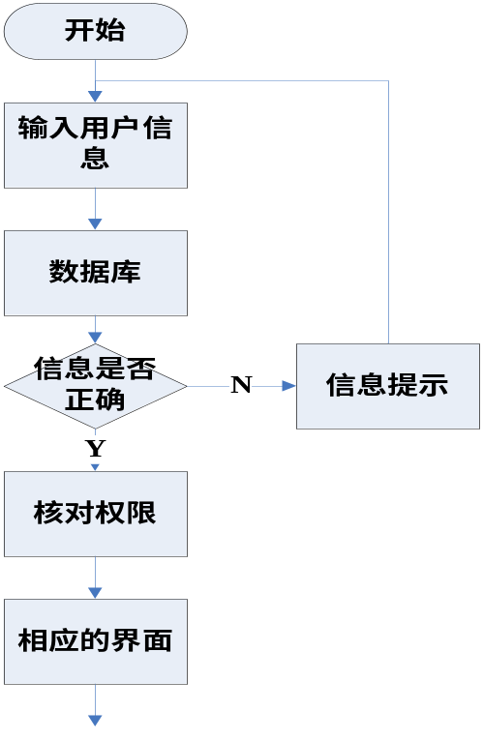
图3-1 流程逻辑图

3.7接口
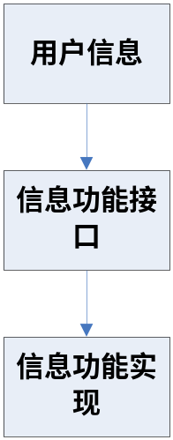
3-2 接口图

4程序2（主界面）设计说明

4.1程序描述
不用用户有不同的界面，功能。

用户角色 | 可访问功能界面
学生用户 | 选课、课程查询、帮助、登录退出。。。
教师用户
系统管理员

4.2功能
界面：多个功能菜单
机构管理：机构类别设置：增删改查功能
1：机构设置：增删改查功能
2：机构信息检索
课程管理：专业设置：增删改查功能
3：课程设置：增删改查功能
4：班级设置：增删改查功能
5：专业课程查询
6：专业班级查询
工作人员管理：教师设置：增删改查功能
7：教师查询
8：后勤人员设置：增删改查功能
9：后勤人员查询
学籍管理：学生管理：增删改查功能
10：选课管理：增删改查功能
11：学生课程查询
统计查询：机构查询
12：课程查询
13：教师查询
14：后勤人员查询
15：学生查询
系统管理：角色管理：增删改查功能
16：用户管理：增删改查功能
帮助：帮助信息
重新登录：返回登录界面
登出：退出程序

4.3性能（以机构类别设置为例）
机构类别代号唯一，如修改或者添加重复，提示相应信息。

4.4输人项（以机构类别设置为例）
增加信息：机构类别代号为字符串100位
a：机构类别名称为字符串100位
b：机构类别备注为字符串200位。

4.5输出项（以机构类别设置为例）
输出为当前面板信息。

4.6流程逻辑（以机构类别设置为例）
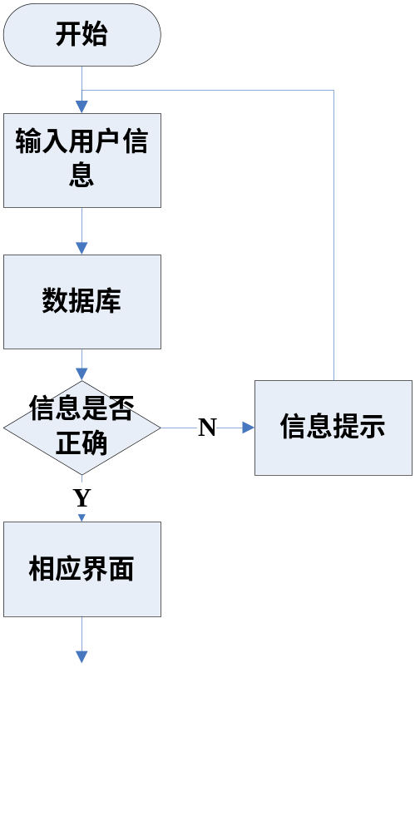
图4-1 流程逻辑图

4.7接口（以机构类别设置为例）
4-2 接口图

